**VISOKA ŠKOLA STRUKOVNIH STUDIJA ZA INFORMACIONE TEHNOLOGIJE**



**Projektovanje informacionih sistema**

Projektni rad

**IS za upravljanje borbenim avionima**

Predmetni nastavnik: Studenti:

Dr. Aleksandar Kostić, dipl. inž. el. Andreja Bićanin 513/16 Pavle Lukić 439/16

Igor Marjanović 457/16

Ilhan Kalač 429/16

Datum predaje 09.07.2018.

**Beograd,**

**jul, 2018.**

SADRŽAJ

1. UVOD 4

2. PODELA DATA CENTARA 5

2.1 SAOBRAĆAJ U DATA CENTRIMA 6

2.2 IZGLED DATA CENTARA SVETSKIH KOMPANIJA 7

2.3 ČINJENICE O DATA CENTRIMA 8

3. ZAKLJUČAK 11

LITERATURA 12

# REZIME

Danas jedan od najbitnijih faktora funkcionisanja kompanija u IT sferi predstavljaju data centri. Na početku ćemo se upoznat sa nekim opštim informacijama o internetu i data centrima kao i njihovom neraskidivom vezom. Izvršićemo osnovnu podelu data centara i njihov način funkcionisanja, neke opšte informacije o saobraćaju u data centrima i glavne karekteristike budućih data centara. Izdvojeno je nekoliko zanimljivih činjenica o data centrima kao i fotografije data centara svetskih kompanija kao što su Google i Facebook. Na kraju ćemo govoriti o načinu održavanja data centara, velikoj potrošnji energije koju oni zahtevaju i najčešćim problemima koji se susreću data centar menadžeri.

Ključne reči: internet, data centri, redundantnost, podaci, cloud computing.

# UVOD

Tehnički gledano, Internet predstavlja globalni informacioni sistem, logički povezan jedinstvenim sistemom adresiranja putem internet protokola (TCP/IP), ili drugih protokola kompatibilnih sa internet protokolom, i koji obezbeđuje, koristi ili omogućava servise visokog nivoa za ličnu i poslovnu primenu. Jedna od najvažnijih stavki Interneta su data centri [5][7].

Data centri predstavljaju objekat sa kompjuterskim sistemima i pratećim komponentama, kao što su telekomunikacije i sistemi za skladištenje. To obično uključuje bekap raznih podataka kao što su kontrole životne sredine (npr, klima, vatra suzbijanje) i raznih sigurnosnih uređaja, pa sve do skladištenja informacija socijalnih mreža [2].

IT operacije predstavljaju ključni aspekt većine organizacionih sistema širom sveta. Ako sistem postane nedostupan, funkcija kompanije može biti narušena ili potpuno ugašena. Neophodno je da se obezbedi pouzdana infrastruktura za IT operacije, kako bi se šanse za prekid svele na minimum. Čuvanje podataka takođe predstavlja problem, i iz tog razloga, data centri moraju da pružaju bezbedno okruženje koje minimizira šanse kvarenja. Data centri stoga moraju imati visoke sigurnosne standarde i funkcionalnost u njihovom okruženju. Ovo se postiže neprestanim mehaničkim hlađenjem tih data centara i elektroenergetskih sistema (uključujući hitno rezervnih agregata) [2].

# PODELA DATA CENTARA

Što se tiče podele, data centri se mogu podeliti na korporativne i Internet data centre. Korporativni data centri su vlasništvo privatnih kompanija, državnih i društvenih institucija ili organizacija i služe za smeštaj servera sa aplikacijama i bazama podataka za potrebe tih kompanija, odnosno institucija. Održavanje opreme i tehnička podrška u korporativnim Data centrima je u nadležnosti sopstvenog IT sektora ili je ugovorena sa nekom drugom organizacijom [8][3].

Internet Data centri su u vlasništvu telekomunikacionog operatora ili internet servis provajdera, koji ujedno i obavlja poslove održavanja Data centra. Kompanije i institucije su preko telekomunikacione mreže povezane sa nekim Data centrom, gde pristupaju svojim servisima. Ti servisi mogu biti pristup internetu, web hosting, application hosting, skladistenje podataka, iznajmljivanje kapaciteta itd [8][6].

Data centri mogu biti smešteni u prostoru veličine jedne sobe, jednog ili više spratova, a mogu im biti namenjene i čitave zgrade. Računarska oprema, serveri i storage jedinice, smeštena je uglavnom u kabinetima koji formiraju redove, tako da se svakom kabinetu može pristupiti i sa prednje i sa zadnje strane. U slučaju iznajmljivanja prostora klijentima, kabineti se mogu smeštati i u odgovarajuće posebne kaveze (boksove) ili sobe. Oprema se uglavnom funkcionalno grupiše i smešta po odgovarajućim zonama [3][6].

Jedna od ključnih prednosti Data centra je Disaster recovery - proces i procedura koja se odnosi na obnavljanje (vraćanje u pogon) podataka ili infrastrukture kritične za funkcionisanje kompanije nakon havarija ili nepogoda. Sa Data centrima disaster recovery je jednostavniji i pouzdaniji. Primarni server ima svoju alternativu, podaci se paralelno upisuju i čuvaju na dva različita mesta i u slučaju prekida primarnog servera, rezervni odmah preuzima ulogu [8].

Data centri se često koriste za backup na udaljenoj lokaciji. Zaštita i čuvanje podataka na udaljenoj lokaciji primenjuje se radi dodatne sigurnosti. To znači da podatke iz jednog Data centra možete paralelno pohraniti i čuvati u drugom data centru [8].

Suština data centara je upravljanje podacima. U današnjoj eri sve moćnijih računara, mobilnih uređaja, mreža velikih propusnih moći, i interneta u globalu, količina podataka sve više raste, i iz godine u godinu ima sve veći eksponencijalni rast, a to stvara sve veće potrebe za njihovim skladištenjem na kraći ili duži rok. Kompanije su prinuđene da proširuju svoje data centre. Međutim, proširenje podrazumeva dodatni prostor i dodatnu opremu, tako da infrastruktura data centara predstavlja sve veći udar na budžet kompanije. Upravo iz tih razloga, mnoge kompanije se odlučuju za iznajmljivanje računarske infrastrukture, a to dovodi do novog načina poslovanja u svetu, koji se popularno naziva cloud computing[1] [4].

Iznajmljivanjem kapaciteta u data centrima štedi se na ulaganjima u sopstvenu infrastrukturu. U zavisnosti od potreba, iznajmljeni kapaciteti se mogu smanjiti ili povećati u bilo kom trenutku. Sa povećanjem interesovanja za cloud computingom, poslovne i vladine organizacije u većoj meri rade na usavršavanju data centara, u oblastima kao što su bezbednost informacija, dostupnost, uticaj na životnu sredinu itd [8].

## SAOBRAĆAJ U DATA CENTRIMA

Kompanija Cisco predviđa da će se globalni IP saobraćaj kroz data centre u četvorostručiti u narednih pet godina , tj. da će rasti godišnje po prosečnoj stopi od oko 33%. Cloud Computing se smatra jednim od najvažnijih pokretača budućeg rasta data centara. 2011, cloud bazirani saobraćaj u data centrima iznosio je 11% ukupnog saobraćaja (dakle, 89% saobraćaja se odnosi na klasične data centar aplikacije), a 2015. godine trećina ukupnog data centar saobraćaja biće bazirana na cloud aplikacijama [8].

Većina data centar saobraćaja odvija se unutar samog data centra - čak 77 % od ukupnog saobraćaja. Manji deo se razmenjuje između dva data centra ili između korisnika i data centra. Takav trend će prema Cisco-vim predviđanjima, ostati i 2015. godine (biće 76% internog data centar saobraćaja ). Razlozi za tu činjenicu su relativno jasni. Aplikatvini serveri su odvojeni od baza podataka i hard diskova sa arhiviranim podacima, tako da ceo saobraćaj ide preko internih magistrala (međuveza) data centra. S obzirom na to da je jedan proces razdvojen na više manjih procesa koji se izvršavaju na različitim serverima, to povećava interni saobraćaj u data centru [8].

Prema finansijskim izveštajima kompanije Google, njihovi troškovi data centra su 2006. iznosili 1,9 milijardi dolara, 2008. godine 2,36 milijardi dolara, 2009. godine 8,9 milijardi dolara, a u prvoj polovini 2010. Godine su iznosili 7,2 milijardi dolara. Što nam ukazuje da troškovi i dalje rastu [8].

Glavne karakteristike budućih data centara biće:

* Brz odziv na potrebe korisnika (engl. time-to-market),
* Manja potrošnja,
* Veća efikasnost,
* Povećana pouzdanost,
* Jednostavan dizajn,
* Neutralnost u odnosu na proizvođače opreme,
* Otvoreni (engl. open) standard.

Prema istraživanju State of Data Center 2011, koje je obavila kompanija Emerson Network Power, u svetu ima preko 500.000 Data centara, koji zauzimaju prostor jednak veličini 6000 fudbalskih igrališta. U Evropi se najviše data centara nalazi u Velikoj Britaniji, Nemačkoj, Francuskoj i Španiji. Predviđa se da će smeštajni kapaciteti u evropskim data centrima rasti do 2015. godine sa godišnjom stopom od 14%, a da će u isto vreme i prihodi Data centara rasti sa stopom od 25%. Računa se da će ukupan godišnji prihod od data centara u 19 zapadnoevropskih zemalja porasti sa 3,2 milijardi evra (2010) na 7,3 milijardi evra (2015). Neke od najvećih Data centara na svetu imaju internet giganti kao što su:

Google, Facebook, Amazon, Twitter, Apple i Microsoft [8][3].

## IZGLED DATA CENTARA SVETSKIH KOMPANIJA

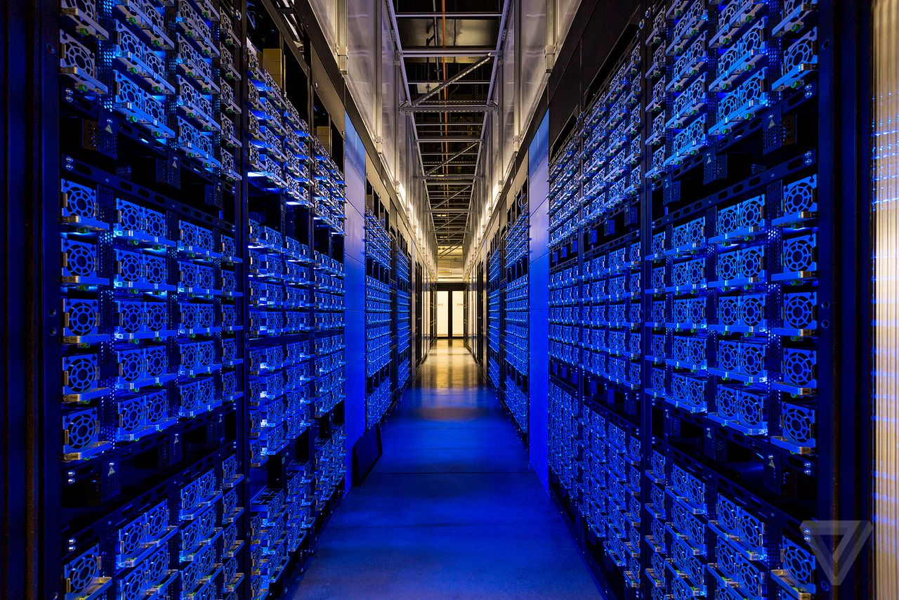

**Slika 1.** **Data Centar Facebook kompanije**

**(izvor:** [**https://goo.gl/AoSWvF**](https://goo.gl/AoSWvF))

Facebook-ov data centar (slika 1) čine desetine hiljada kompjuterskih servera, koji su umreženi i povezani sa spoljnim svetom putem optičkih kablova. Svaki put kada delite informacije na Fejsbuku, serveri u ovim data centrima dobijaju informacije i smeštaju ih u svoju memoriju [1].

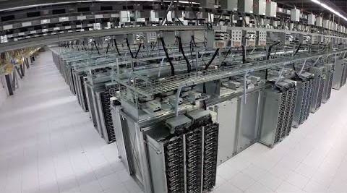

**Slika 2.** **Data centar Google kompanije**

**(izvor:** [**https://goo.gl/KbOlrm**](https://goo.gl/KbOlrm)**)**

Google data centri (slika 2) predstavljaju računarski softver sa velikim hardverskim resursima koje google koristi za pružanje svojih usluga. Google-ov prvi data centar napravljen je 1998. Svaki server u data centerima predstavlja računar sa visokim performansama, sa ogromnom količinom memorije, skladišnog prostora. Procesori u njima se predstavljaju poboljšanom verzijom personalnih računara, ali sa znatno bržim i mnogo većim performansama, i obično bez monitora, tastature ili drugih perifernih uređaja koji se koriste u svakodnevnom životu. Monitori mogu postojati u centralnom delu data centara ili u posebnoj kontrolnoj sobi, za praćenje servera i te opreme [4].

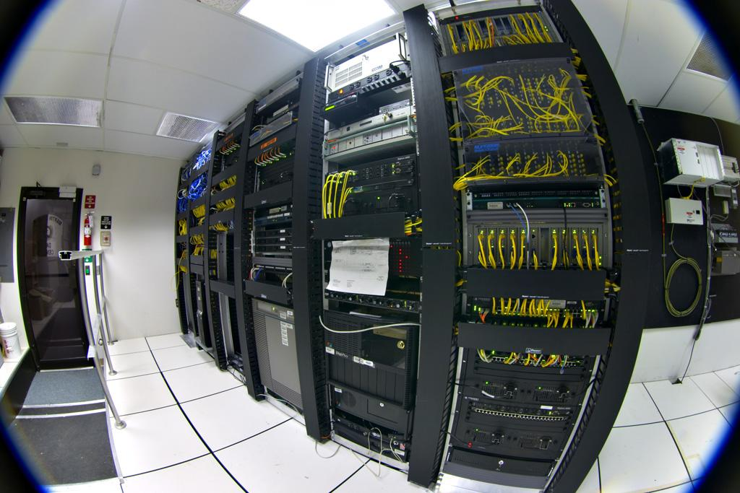

Slika 3. Ormari telekomunikacione opreme u okviru data centara

(izvor: <https://goo.gl/mhORHS>)

## ČINJENICE O DATA CENTRIMA

* Postoji preko 7.500 data centara širom sveta, sa preko 2.600 u velikim gradovima , i izgradnja data centara će rasti 21% godišnje u 2018.
* Do 2020. godine, najmanje 1/3 svih podataka će proći kroz cloud.
* Sa nešto više od 300 lokacija (337 da budemo precizni), London, Engleska ima najveći broj data centara.
* Veliki data centri koriste ekvivalent struje od malog grada u Americi.
* Najveći data centar u svetu se nalazi u Langfangu (Kina) koji ima 6,3 miliona kvadratnih metara skoro veličine Pentagona.
* Čak 40% od ukupnih operativnih troškova za data centre ide na energiju koja je potrebna za napajanje i hlađenje velike količine opreme koju data centri zahtevaju.
* Google je nedavno objavio planove za izgradnju 12 novih data centara u periodu od jedne godine.
* Do 2020, skoro 8% svih novih data centara za obradu podataka će biti podržane od zelene energije.
* Toliko se informacija koristi na internetu da bi se moglo na svakih sat vremena sakupiti 7 milijardi DVD-a koji bi se mogli nagomilati 95 puta do visine Mont Everesta [9].

Pravilno funkcionisanje data centara podrazumeva i nisku potrošnju energije i to je rastući zahtev i trend koji zahteva. Pored toga, glavni izazovi ogledaju se i u: visokoj raspoloživosti, velikoj gustini toplote, što veći kapacitet po metru kvadratnom, permanentnom napajanju i hlađenju, dinamičkom opterećenju zbog virtualizacije, brzini implementacije, i troškovima [2].

U mnogim data centrima danas, pola energije ne stiže do IT opreme (tj. korisnih potrošača). Količina podataka kojima danas organizacije barataju se rapidno povećava i taj trend će se nastaviti. U isto vreme data centri i njihovi menadžeri su pod velikim pritiskom zbog tri složena izazova: kontinuitet poslovanja, skalabilnost i finansije. Dobro vođene organizacije su uglavnom sposobne da se odupru ovim izazovima, ali se vremenom pojavljuju i neka naoko jednostavnija pitanja [3].

Da bi se odgovorilo na izazove, kapaciteti data centra se moraju povećati. Prva odluka koju jedan menadžer treba da preduzme je „Pravimo“ ili „Kupujemo“. Scenario „Pravimo“, razvijamo data centar unutar organizacije, postaje sve teže ostvarljiv jer nedostaju kvalitetni poslovni prostori, stručni kadar, a posebno zato što data centar zahteva visok nivo energetske efikasnosti. Shodno tome, organizacije će tražiti alternativu tradicionalnom vlasništvu nad data centrom. Do skoro su tu postojale tri takve alternative – Outsourcing, Outsourcing aplikacija i Colocation [8].

Outsourcing ispunjava većinu izazova koji su stavljeni pred organizaciju kojoj je potreban data centar, ali ima problema u pogledu odnosa zaposlenih i gubitka kontrole. Outsourcing aplikacije je brzo primenljivo rešenje koje može da se nosi sa određenim pikovima u IT potrebama, ali ne predstavlja rešenje koje će dugoročno odgovoriti na sve izazove [7].

Glavne investitore u ovakva rešenja treba tražiti među provajderima cloud servisa, jer je njima potrebna pouzdana infrastruktira data centra kako bi pridobili ili zadržali klijente. Takođe, kolokacija predstavlja jednu od osnovnih usluga data centra i podrazumeva zakup dela ili celog rack-a (ili nekoliko njih), kao i zasebnog prostora u okviru data centra. Takvi klijenti su pre svega, telekomunikacioni provajderi ili IT kompanije srednje veličine, koje deo svog data centra mogu iznajmljivati drugim korisnicima [8].

Data centar menadžeri nalaze se između čekića i nakovnja zbog mnoštva kontradiktornih zahteva koji se pred njih postavljaju. S jedne strane, infrastruktura (kablovi, klime, napajanja) mora biti sposobna da se prilagodi rastućim potrebama za kapacitetima, a s druge, budžeti su ograničeni i smanjenje troškova je uvek glavni cilj. Najveći izazov je kako sa ograničenim budžetom izgraditi data centar koji će biti modularan i fleksibilan da zadovolji postojeće tehnološke zahteve, koji će biti energetski efikasan i obezbediti kontinuitet poslovanja u svim mogućim, ali i biti spreman za nove tehnologije [3][8].

Postojeći data centri odlikuju se kompleksnom i heterogenom arhitekturom, počevši od arhitekture servera, mrežne opreme, pa do kablova i ormara (slika 3). U centru svega su hardver i fizička infrastruktura, pa je veličina data centra praktično ograničena veličinom prostora u kome je infrastruktura smeštena. Standardi koji se danas primenjuju za greenfield data centre propisuju minimalne uslove koji se odnose na infrastrukturne komponente (TIA-942 standard koji je propisao ANSI), dok za tehnologije u data centrima ne postoje takvi standardi, već to diktiraju tehnološki trendovi [8].

Ključna ideja na kojoj se zasniva Internet je otvorena arhitektura umrežavanja u kojoj se individualne mreže mogu dizajnirati i razvijati nezavisno, a svaka može da ima sopstveni interfejs koji nudi korisnicima i drugim mrežama. Svaka mreža može da se razvija nezavisno, u skladu sa specifičnim zahtevima okruženja i korisnika mreže. Ne postoje ograničenja na tip mreže koja se može uključiti niti na njenu geografsku rasprostranjenost [3][8].

# ZAKLJUČAK

Data centri danas i sutra po pitanju poslovanja nisu isto. Preduzeća velika i mala se takmiče kako da što bolje iskoriste svoje data centre i da ih unaprede. Činjenica je da je tehnologija postala alat nadmetanja u današnjem poslovanju i prenos i čuvanje podataka je od kritične važnosti. Zato je stalna trka u unapređivanju data centara tako aktuelna.

Suština je da se data centar učini što efikasnijim za rad po prihvatljivim cenama. Ne može se reći da neka tehnologija koja se primenjuje u data centrima može da potisne sve ostale, jer svaka ima svoje prednosti i mane. Zaključak koji se izvlači iz ovog rada je da su data centri nezaobilazna komponenta funkcionisanja savremenog doba, ali da to ima svoju cenu. Cena koju zahtevaju za rad na primer po pitanju utrošene energije postaje neodrživ teret za većinu kompanija. Ali potražnja za skladištenjem i prenosom podataka je sve veća.

Glavne karakteristike budućih data centara biće: brz odziv na potrebe korisnika, manja potrošnja, veća efikasnost, povećana pouzdanost, jednostavan dizajn, neutralnost u odnosu na proizvođače opreme, otvoreni standard.

# LITERATURA

1. <http://www.datacenterknowledge.com/the-facebook-data-center-faq/> (posećeno 06.05.2017.) [1]
2. <http://www.viser.edu.rs/download.php?id=14424> (posećeno 09.05.2017.) [2]
3. <https://en.wikipedia.org/wiki/Data_center> (posećeno 09.05.2017.) [3]
4. <https://en.wikipedia.org/wiki/Google_Data_Centers> (posećeno 11.05.2017.) [4]
5. <https://racunarstvoiinformatika.wordpress.com/2012/03/26/koriscenje-interneta-kao-globalne-svetske-mreze/> (posećeno 15.05.2017.) [5]
6. <https://sh.wikipedia.org/wiki/Internet> (posećeno 16.05.2017.) [6]
7. <https://sites.google.com/site/slobodan89denic/our-memebers> (posećeno 20.05.2017.) [7]
8. <https://www.google.rs/url?sa=t&rct=j&q=&esrc=s&source=web&cd=1&cad=rja&uact=8&ved=0ahUKEwje2cbropDUAhWBlCwKHZsZDw8QFggmMAA&url=http%3A%2F%2Fwww.viser.edu.rs%2Fdownload.php%3Fid%3D14424&usg=AFQjCNEaz4NWukdjaVXza_SD_SN7qpsH5g&sig2=Iikzilwk-Mi8XPvkemLBcw> [8]
9. <http://www.ciena.com/insights/articles/Twelve-Mind-blowing-Data-Center-Facts-You-Need-to-Know.html> [9]

# PRILOZI

## SPISAK SLIKA

1. Slika 1. Data centar Facebook kompanije (izvor: <https://goo.gl/AoSWvF>).
2. Slika 2. Data centar Google kompanije (izvor: <https://goo.gl/KbOlrm>).
3. Slika 3. Ormari telekomunikacione opreme u okviru data centara (izvor: <https://goo.gl/mhORHS>).

**SPISAK UPOTREBLJENIH SKRAĆENICA I OZNAKA**

1. ANSI – American National Standards Institute (Američki nacionalni zavod za standardizaciju).

1. Cloud computing predstavlja isporuku računarskih resursa i skladišnih kapaciteta kao uslugu za heterogenu grupu krajnih korisnika.